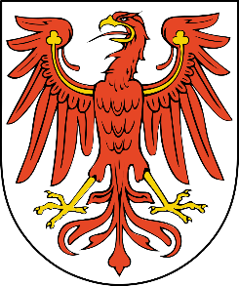

**BRANDENBURG UND DIE POTSDAMER KONFERENZ**

**ALLGEMEINER TEIL: DAS LAND BRANDENBURG**

**1) Geographie**

* Grenzen: Sachsen, Sachsen-Anhalt, Niedersachsen, Mecklenburg-Vorpommern, Polen, Berlin.
* Fläche: 29.476 km²
* Landschaftsformen: Niederungen, Täler, Vermoorungen, Flüsse und Seen, Landschaftsschutzgebiete
* Flüsse: Elbe, Oder, Spree, Havel

**2) Bevölkerung**

* Einwohnerzahl: 2.521.893
* Minderheiten: Sorben/Wenden

**3) Politik und Verwaltung**

* Bundesland und Verfassung
* Verfassungsorgane: Landtag Brandenburg, Brandenburgische Landesregierung, Verfassungsgericht
* Gegenwärtiger Landtag: Abgeordnete, stärkste Faktion, Landtagspräsidentin
* Landkreise und kreisfreie Städte

**4) Wirtschaft**

* BIP in 2019: 74,33 Mrd. EUR (29.541 EUR/Kopf)
* Wichtige Branchen: Energietechnik, Metallerzeugung und -verarbeitung, Chemie, Mobilität und Logistik, Medien, Wissenschaft und Forschung

**5) Tourismus**

* Hauptstadt: Potsdam → Schloss Sanssouci, Neues Palais (UNESCO Welterbe)
* Schlösser, Museen und Theater
* Landurlaub, Wassersport, Radsport und Wandern

**SCHWERPUNKTTHEMA: DIE POTSDAMER KONFERENZ**

* Wo und Wann?
* Wer?
* 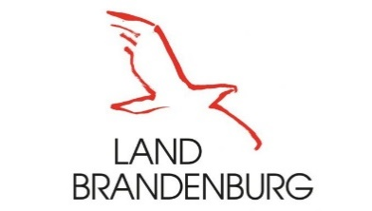Was?
* Wie?
* Warum?
* Konsequenzen

**QUIZ**

Quellenangaben

[www.brandenburg.de](http://www.brandenburg.de)

[www.kaiser-tour.de](http://www.kaiser-tour.de)

[www.potsdam.de](http://www.potsdam.de)

[https://www.mynewsdesk.com](https://www.mynewsdesk.com/de/tmb-tourismus-marketing-brandenburg/pressreleases/infografik-wirtschaftsfaktor-tourismus-in-brandenburg-2850489)

<https://www.youtube.com/watch?v=REWHXHPWNfE>

<https://www.brandenburg.de/cms/detail.php/bb1.c.475252.de>

<https://www.politische-bildung-brandenburg.de/brandenburg/so-ist-brandenburg>

<https://www.bpb.de/politik/hintergrund-aktuell/310889/berliner-erklaerung>

<https://www.fachkraefteportal-brandenburg.de/brandenburg#c928>

<https://mwae.brandenburg.de/de/wirtschaft/bb1.c.478804.de>

<https://www.sapere.it/enciclopedia/Brandeburgo+.html>

<https://www.dw.com/de/brandenburg-im-%C3%BCberblick/a-3260075>

<https://www.bpb.de/politik/hintergrund-aktuell/312929/die-potsdamer-konferenz>

<https://www.politische-bildung-brandenburg.de/lexikon/potsdamer-abkommen>